5º LABORATÓRIO DE SISTEMAS DE CONTROLE

ALUNOS:
Anderson Serafim - 20310471
Celso Guido – 20410298
Evandro Martiniano - 20410279
Gabriel Leitão – 20410302

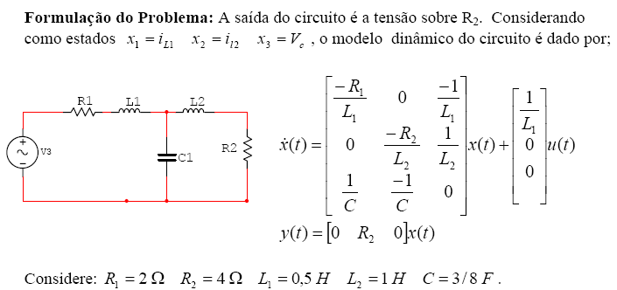

1ª) Faça uma realização no simulink e simule para uma entrada degrau unitário.
a) Apresente gráficos dos estados e da saída.

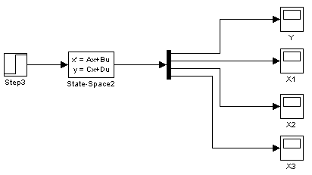
Figura 1 Diagrama do Simulink

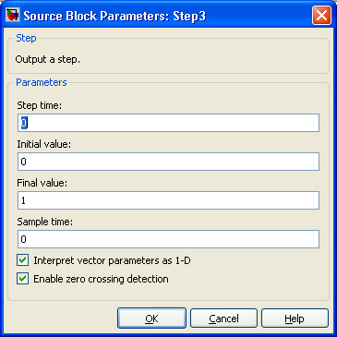
Figura 2 Valores do Degrau de entrada

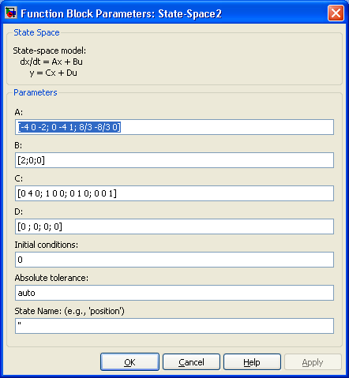
Figura 3 Valores da Matriz de Estados

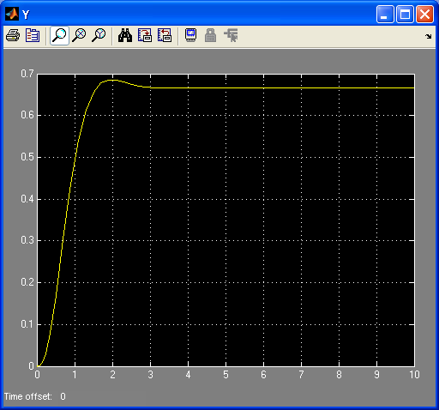
Figura 4 Gráfico da Saída Y

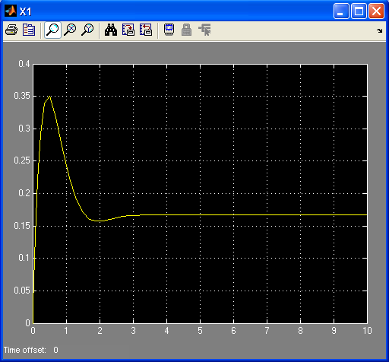
Figura 5 Gráfico do Estado X1

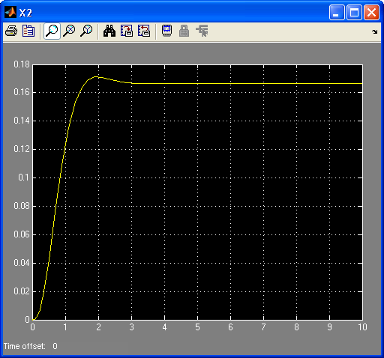
Figura 6 - Gráfico do Estado X2

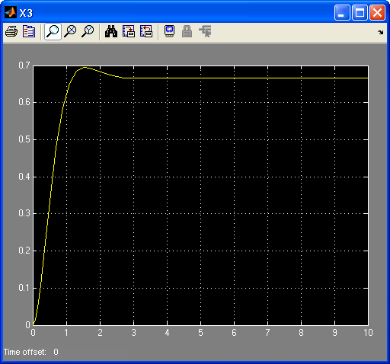
Figura 7 Gráfico de X3

b) Plot a corrente em C₁ e a tensão em L₁. Quais os valores em regime permanente? Obtenha estes valores em função dos estados.

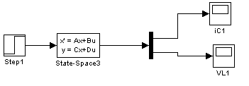
Figura 8 Modelo Simulink para IC1 e VL1

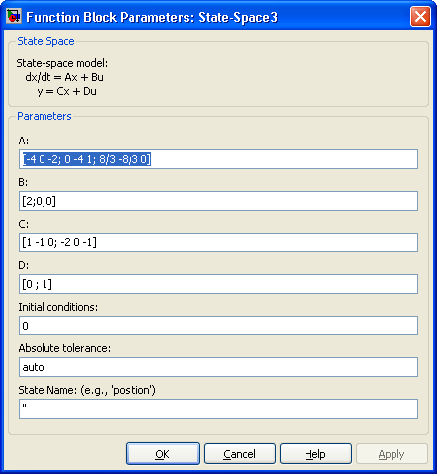
Figura 9 Valores da Matriz de Estados para obtenção de IC1 e VL1

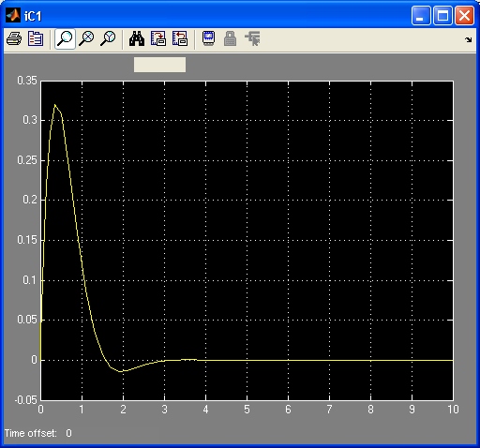
Figura 10 Gráfico da Corrente iC1

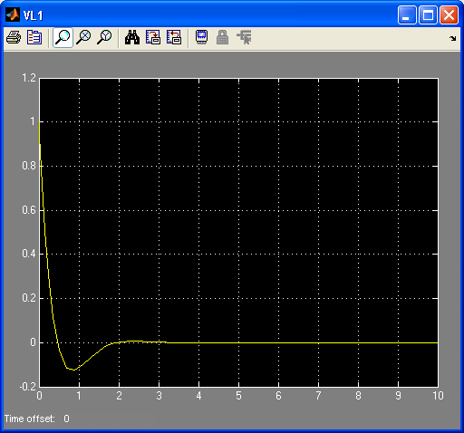
Figura 11 Gráfico da tensão VL1

c) Faça uma transformação de base. Considere como nova base

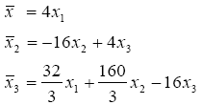

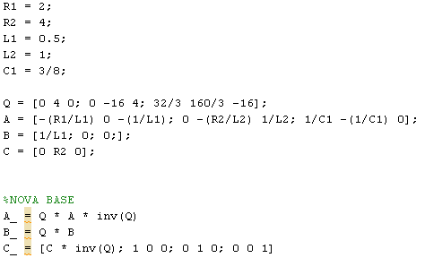
Figura 12 Mudança de Base

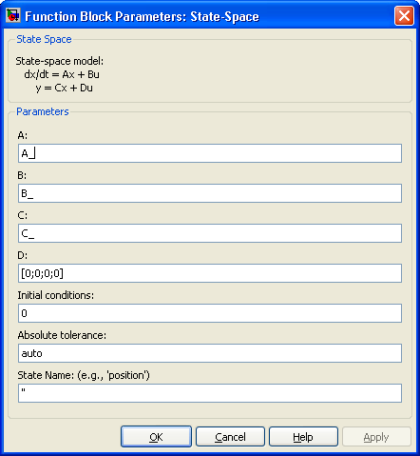
Figura 13 Novos Parâmetros do bloco

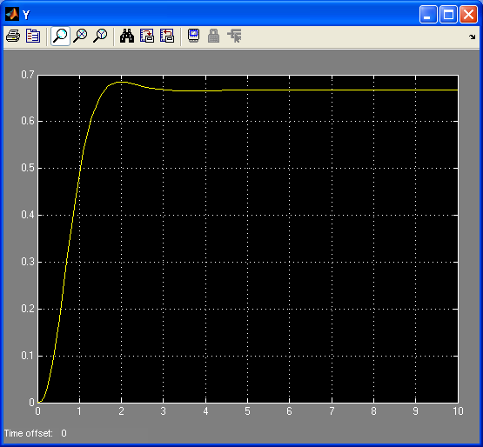
Figura 14 Valor da Saída Y

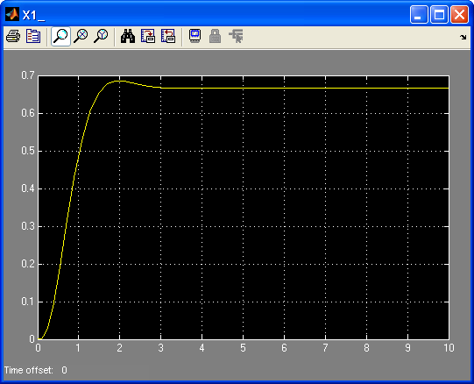
Figura 15 Valor do Estado X1

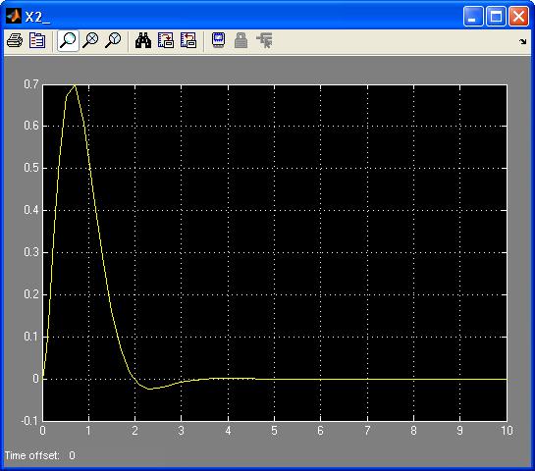
Figura 16 Valor do Estado X2

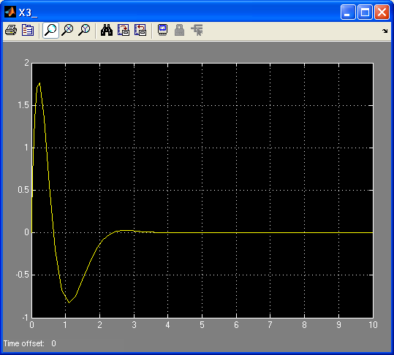
Figura 17 Valor do Estado X3

Comparando as saídas da letra a e da letra c (com mudança de base) constatamos que elas são iguais mesmo com estados diferentes, provando que a mudança de base não influi no resultado final. Matematicamente, não era possível extrair nada das matrizes (devido aos valores complexos) e após a mudança de base obteve-se uma matriz companheira de onde visualmente pode-se obter o polinômio característico.
Polinômio característico: l^3 + 8 * l^2 + 24l + 32.
Os autovalores são as raízes do polinômio característico.
-4.0000
-2.0000 + 2.0000i
-2.0000 - 2.0000i

d) Os autovetores e autovalores são dados pela expressão:
[Q2 L] = eig(A)

Matriz de autovetores: Q2 = [V1 V2 V3]
Q2 =
(-0.3922 + 0.3922i)(-0.3922 - 0.3922i) -0.7071
(0.1961 - 0.1961i) (0.1961 + 0.1961i) -0.7071
0.7845 0.7845 0

Matriz de autovalores:
-2.0000 + 2.0000i 0 0
0 -2.0000 - 2.0000i 0
0 0 -4.0000

Fisicamente não é possível implementar o sistema, pois a planta possui parâmetros complexos. Só é possível com valores reais.

e) Fazendo uma mudança de base usando a seguinte matriz de transformação de base Q3 = [RE(V1) IM(V1) V3].

%Q2 TEM PARÂMETROS COMPLEXOS
Q3 = [ real(Q2(:,1)) imag(Q2(:,1)) Q2(:,3) ]

%CALCULAR NOVAS MATRIZES SEM VALORES COMPLEXOS
PHT = ss2ss( P, inv(Q3))

% NOVAS MATRIZES
ANC = [-2 2 0;-2 -2 0;0 0 -4] %- MATRIZ A

BNC = [0; 3.3; -0.9] %- MATRIZ B

CNC = [0.7845 -0.7845 -2.828; 1 0 0; 0 1 0; 0 0 1] %- MATRIZ C

1 Saída do sistema usando a matriz de transformação Q3
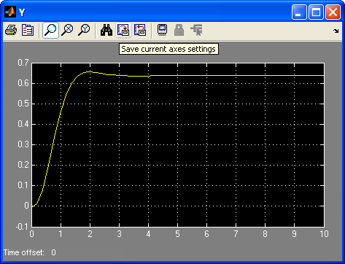

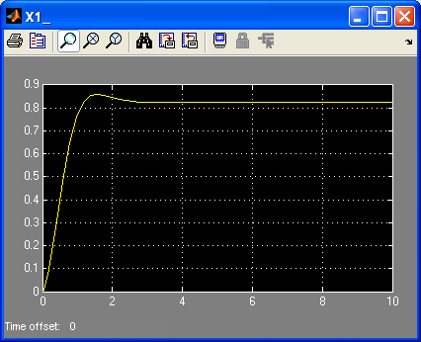
2 - Estado 1

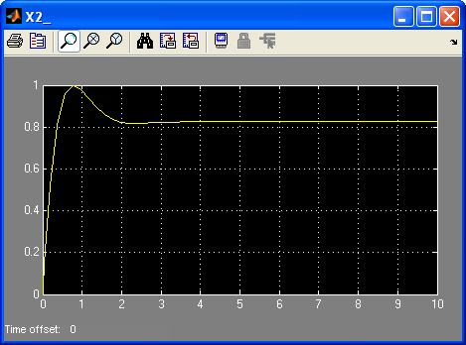
3 - Estado 2
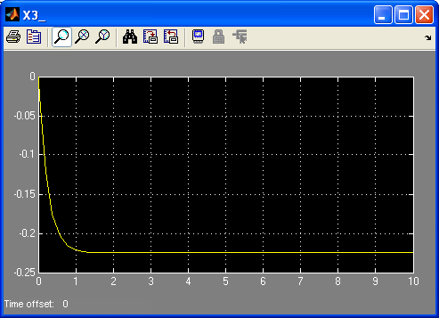
4 - Estado 3

Os estados são alterados, mas a saída do sistema permanece a mesma. Nada é alterado no sistema. As propriedades continuam as mesmas.

g) Função de transferência para a planta original:
21.33
-----------------------
s^3 + 8 s^2 + 24 s + 32

2ª) Faça uma realização de estados no simulink para o sistema mostrando o gráfico x1 versus x2. (bloco XY Graph do simulink)
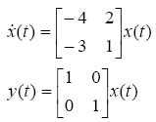

a) Simule para uma condição inicial x(0)=[ 4; -5]’ Qual o valo de y(t) em t = 5s. , Plot os estados no gráfico xy . Use o bloco graph xy disponível em sinks no simulink.

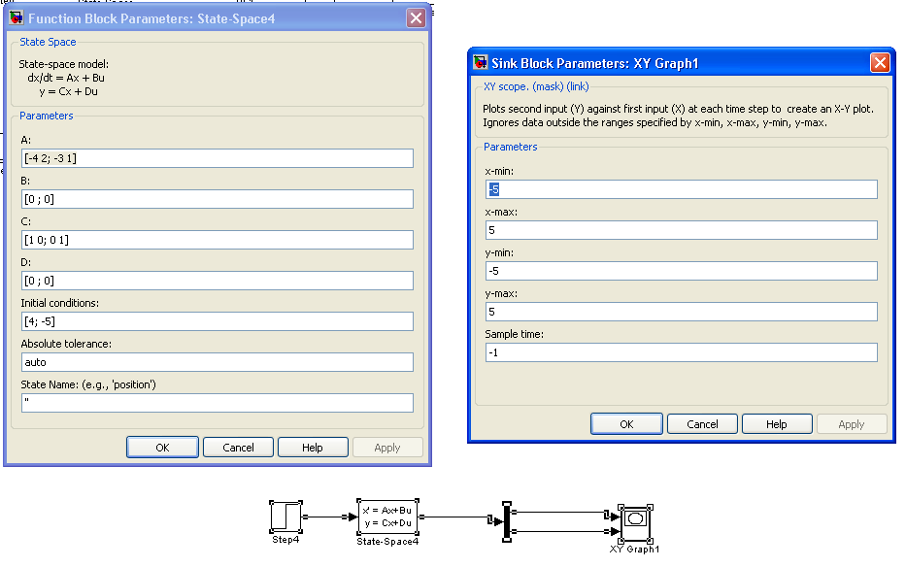
Figura 18 Valores das Matrizes, entradas e modelo do sistema

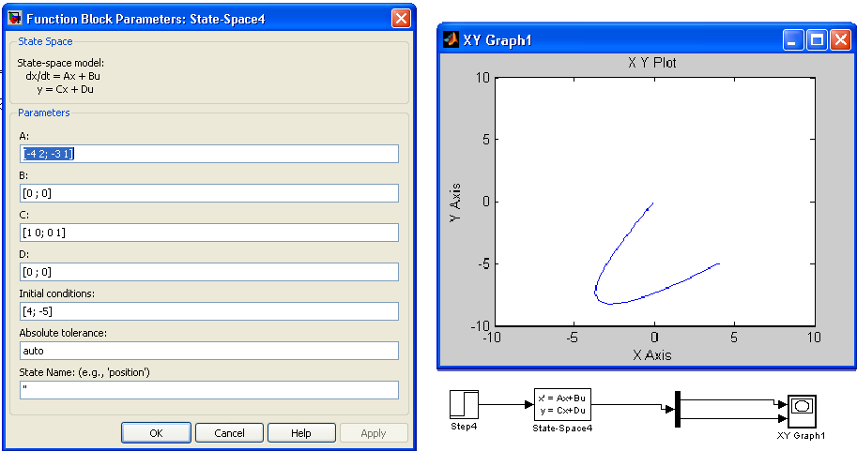
Figura 19 Valores e Gráfico XY para condição X(0)=[-4; 5]

b) Simule para uma condição inicial sobre um autovetor.. Plot os estados no gráfico xy

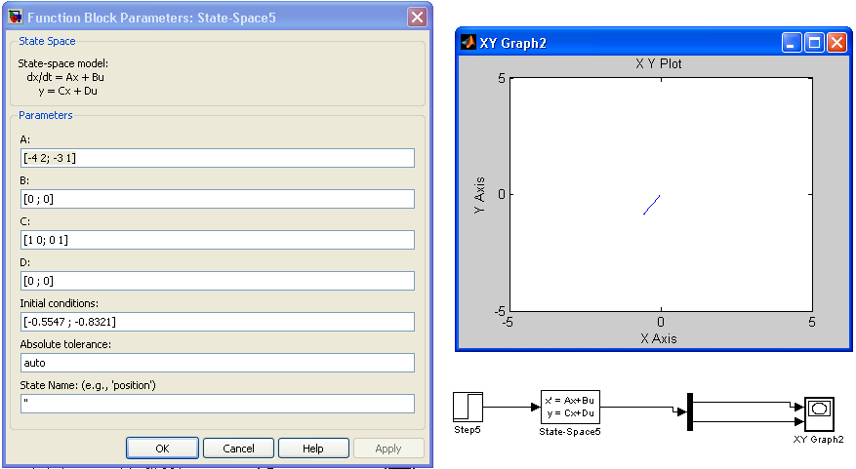
Figura 20 Valores e Gráfico XY para condição do auto-vetor [-0.5547 ; -0.8321]

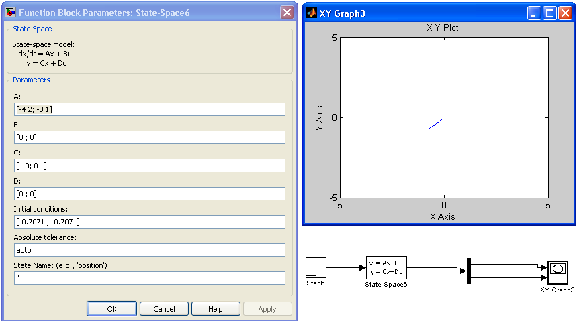
Figura 21 Valores e Gráfico XY para condição do auto-vetor [-0.7071 ; -0.7071]

c)Comente sobre as respostas apresentadas .
Quando se tem uma condição inicial que não é um autovetor, a relação entre as duas entradas será definida por um gráfico qualquer. Quando se tem um autovetor, a dependência de x1 e x2 é sempre linear, tem-se os pontos no mesmo plano (mesma trajetória), ou seja, o sistema fica aprisionado.

